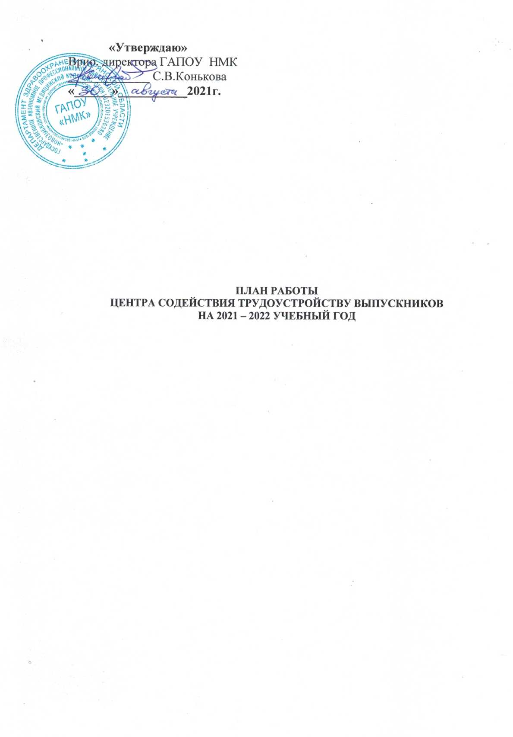

Цель работы: создание и поддержание системы содействия трудоустройству выпускников путем реализации комплекса мероприятий, направленных на эффективное содействие трудоустройству выпускников Новозыбковского медицинского колледжа (далее Колледжа) в соответствии с полученной специальностью.

№п/п |  | Мероприятие | Сроки исполнения | Ответственный за исполнение | Отметка об исполнении
Организационно – информационная деятельность
1. |  | Составление и утверждение плана работы. | август 2021 | Руководитель ЦСТВ  Филатова О.В.
2. |  | Утверждение состава Центра содействия трудоустройства выпускников (далее ЦСТВ). | август – сентябрь 2021 | Директор колледжа Шкарин В.И.
3. |  | Организационное собрание с сотрудниками ЦСТВ. | август 2021 | Руководитель ЦСТВ  Филатова О.В.
4. |  | Выступление на собрании со студентами выпускных групп «Выпускник колледжа – специалист 21 века» по вопросам организации преддипломной практики с последующим трудоустройством. | сентябрь 2021 | Филатова О.В., заведующая отделениями
5. |  | Выступление на собрании с родителями студентов выпускных групп «Выпускник колледжа – специалист 21 века» по вопросам организации преддипломной практики с последующим трудоустройством. | сентябрь 2021 | Филатова О.В., заведующая отделениями,  классные руководители
6. |  | Составление отчета о работе ЦСТВ за 2021-2022уч.год, отправка отчета в Координационно – аналитический центр содействия трудоустройству выпускников (при необходимомти). | октябрь 2021 | Филатова О.В., заведующая отделениями
7. |  | Работа с администрациями ГУЗ г. Брянска, Брянской обл., г. Новозыбкова, Новозыбковского района о необходимости выдачи гарантийных писем на трудоустройство выпускникам 2022г. | октябрь – ноябрь 2021 | Филатова О.В., заведующая отделениями
8. |  | Сбор гарантийных писем на трудоустройство у выпускников 2022г. | октябрь 2020 – февраль 2021 | Филатова О.В., заведующая отделениями
9. |  | Участие в Ярмарке вакансий – 2022г. | октябрь 2021 – апрель 2022 | Филатова О.В., заведующая отделениями, зам. директора по ВР
10. |  | Взаимодействие с центром занятости населения  г.Новозыбкова. | В течение года | Руководитель ЦСТВ  Филатова О.В.
11. |  | Сотрудничество с ЛПУ, выступающими в качестве социальных партнеров для выпускников колледжа. | В течение года | Руководитель ЦСТВ  Филатова О.В.
12. |  | Заключение договоров с ЛПУ на прохождение производственной, учебной, преддипломной практики студентами колледжа. | В течение года | Руководитель ЦСТВ  Филатова О.В.
13. |  | Участие в городских, районных выставках, ярмарках по трудоустройству. | В течение года | Руководитель ЦСТВ  Филатова О.В.
14. |  | Участие в совместных мероприятиях с представителями органов управления и работодателями по вопросам трудоустройства выпускников. | В течение года | Руководитель ЦСТВ  Филатова О.В.
15. |  | Проведение единого Дня информирования выпускников по вопросам трудоустройства, стажировки и самозанятости в рамках Всемирного дня информации. | 26 ноября 2021 | Заведующая отделениями  Кучина О.М.
16. |  | Индивидуальная и групповая работа со студентами и выпускниками по вопросам профориентации, трудоустройства. | В течение года | Руководитель ЦСТВ  Филатова О.В.
17. |  | Привлечение работодателей к проведению ГИА. | июнь | Зам.директора по УР
18. |  | Экскурсии в медицинские организации. | В течение года | Филатова О.В., заведующая отделениями,  классные руководители
19. |  | Обновление информации на странице «Трудоустройство» на сайте колледжа. | Ежемесячно | Сотрудники ЦСТВ, заведующая отделениями
20. |  | Индивидуальное консультирование абитуриентов по вопросам выбора специальности. | В течение года | Ответственный секретарь приемной комиссии
21. |  | Индивидуальное профессиональное консультирование выпускников (студентов – сирот и студентов с ограниченными возможностями здоровья) по вопросам трудоустройства. | Ежемесячно | Сотрудники ЦСТВ
Образовательная деятельность
1. |  | Профессиональное ориентирование студентов нового набора: «Я – специалист», проведение классных часов. | В течение года | Филатова О.В., заведующая отделениями,  классные руководители
2. |  | Проведение классных часов, бесед со студентами 2-3 курсов по темам: «Знаю, умею, стремлюсь». | В течение года | Филатова О.В., заведующая отделениями,  классные руководители
3. |  | Проведение классных часов в выпускных группах на тему «Адаптация молодых специалистов в учреждениях здравоохранения», «Аккредитация выпускника». | В течение года | Зам.директора УР,  Филатова О.В., заведующая отделениями.
Аналитическая деятельность
1. | Сбор и анализ информационных, справочных материалов, отчетов по исследованию рынка труда. |  | В течение года | Сотрудники ЦСТВ
2. | Сбор, обработка, анализ сведений о трудоустройстве выпускников 2021-2022уч.г. |  | август-сентябрь 2021г. | Филатова О.В., заведующая отделениями, классные руководители
3. | Оформление запросов в Центры занятости г.Новозыбкова и области. |  | сентябрь – декабрь 2021, апрель - май 2022г. | Сотрудники ЦСТВ
4. | Проведение анкетирования работодателей с анализом полученных результатов по результатам трудоустройства выпускников 2022г. |  | январь – февраль 2022г. | Филатова О.В., заведующая отделениями, классные руководители
5. | Мониторинг трудоустройства выпускников. |  | сентябрь 2021-июнь 2022г. | Сотрудники ЦСТВ
Руководитель ЦСТВ О.В.Филатова

